MEGSZEMÉLYESÍTÉS

- Olvassátok el vagy hallgassátok meg a verset többször!

- Gyűjtsétek ki, hogy milyen szavakkal jellemzi a két óramutató mozgását a költő!
Alakítsátok át a versben szereplő szavakat (határozószavakat, igéket) melléknévvé!
KICSI |  | NAGY
versben szereplő szó | melléknév | versben szereplő szó | melléknév
komótosan | komótos | kapkodósan | kapkodós

- Mit gondoltok, az illusztráció jól kifejezi a két óramutató jellemét? Miért igen/nem?
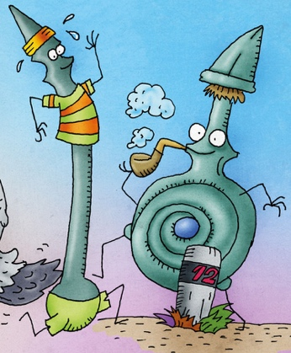
- Ha a két óramutató ember lenne, hogyan ábrázolnátok őket a jellemzőik alapján? Rajzoljátok le mindkettőt!

- Párokban játsszátok el a két óramutató mozgását! Vegyétek kezetekbe a folyóiratot, és miközben lassan vagy fürgén körbe jártok, olvassátok fel hangosan a vers rátok eső részét (aszerint, hogy a kis vagy a nagymutató szerepét kaptatok). A versolvasáskor is hangsúlyozzátok a jellemzőket az egyik legyen lassú, dörmögős, a másik gyors, pattogós!

